Tlačová správa
24. marec 2021
Renault LCV Opens New Doors:
Nový Line-up a Zero Emission riešenia

- Skupina Renault predstavuje strategické rozšírenie a obnovenie svojej ponuky LCV vozidiel s cieľom uspokojiť všetky potreby zákazníkov s obnovenou a rozšírenou ponukou v segmente malých dodávok:
- Nový Kangoo Van predstavuje významnú a exkluzívnu novinku „Sezam otvor sa od značky Renault“ – najširší priestor pri bočnom otváraní dverí. Cena modelu začína na 15 650 € bez DPH.
- Nový Renault Express Van, ktorý predstavuje najdostupnejšie riešenia v tomto segmente. Cena modelu začína na 11 000 € bez DPH.
- V segmente stredných dodávok sú to modely Nový Trafic Combi a Nový Trafic SpaceClass. Nový Trafic Furgon predstavíme na konci roka 2021.
  - Nový Trafic Combi začína na cene 27 800 € s DPH
  - Nový Trafic SpaceClass začína na cene 39 400 € s DPH
- Oficiálne uvedenie na slovenský trh je plánované na začiatok apríla 2021 spoločne s mediálnou kampaňou na model Nový Kangoo Van v priebehu apríla.
- Odpoveďou smerom k prechodu na novú energiu otvárajú LCV modely Skupiny Renault dvere ku kompletnej ponuke v oblasti elektrickej energie a vodíka s produktami aj službami:
- Nové Kangoo Van E-TECH Electric je obnovením lídra elektrických LCV vozidiel v Európe. Dcérska spoločnosť Renault Elexent ponúka riešenie nabíjania pre fleet vozidlá.
- Tento rok predstavíme Master Hydrogen, ako aj nové partnerstvo so Spoločnosťou Plug Power, ktorá bude poskytovať nabíjaciu infraštruktúru a služby.
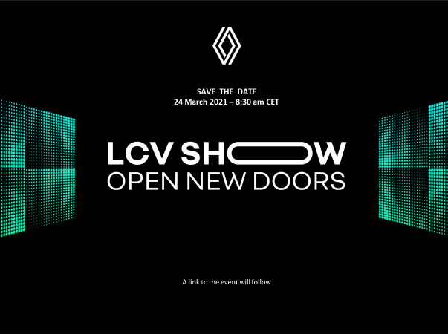

„Ako expert na LCV vozidlá už viac ako 120 rokov, bol Renault vždy lídrom v inováciách. Teraz ponúkame rozšírený a obnovený rad modelov: Nový Kangoo Van, Nový Express Van a Nový Trafic. Inovácia „Sezam otvor sa od značky Renault“ v ponuke pre model Nový Kangoo Van je svetová premiéra vo svete LCV vozidiel. Ako líder v oblasti elektrických vozidiel v Európe, taktiež pripravujeme budúcnosť nových elektrických a vodíkových produktov a riešení.“
Mark Sutcliffe, SVP, LCV Business Unit

O Skupine Renault
Renault, je historická značka, ktorá vždy vyvíjala inovatívne vozidlá. Zároveň je súčasným lídrom v oblasti elektrických vozidiel v Európe. V rámci svojho strategického plánu Renaulution sa Renault pustil do ambicióznej transformácie, ktorá vytvára hodnoty a smeruje ku konkurencieschopnejšiemu, vyváženejšiemu a elektrifikovanejšiemu vozidlu. Jej ambíciou je stelesniť modernosť, inovácie v oblasti technológií, energetiky a služieb mobility v automobilovom priemysle i mimo neho.

Média kontakt:
Ivana Obadalová
PR manažérka Renault Slovensko
0905 210 315
ivana.obadalova@renault.sk

